**TUT-1**

**NAME-SANCHIT JAIN**

**BATCH – B-7**

**ENROLL-B65560**

**1.** #include<iostream>

using namespace std;

int main(){

    int n;

    cin>>n;

    if(n%2==0){

        cout<<"Even";

    }

    else{

        cout<<"Odd";

    }

return 0;

}

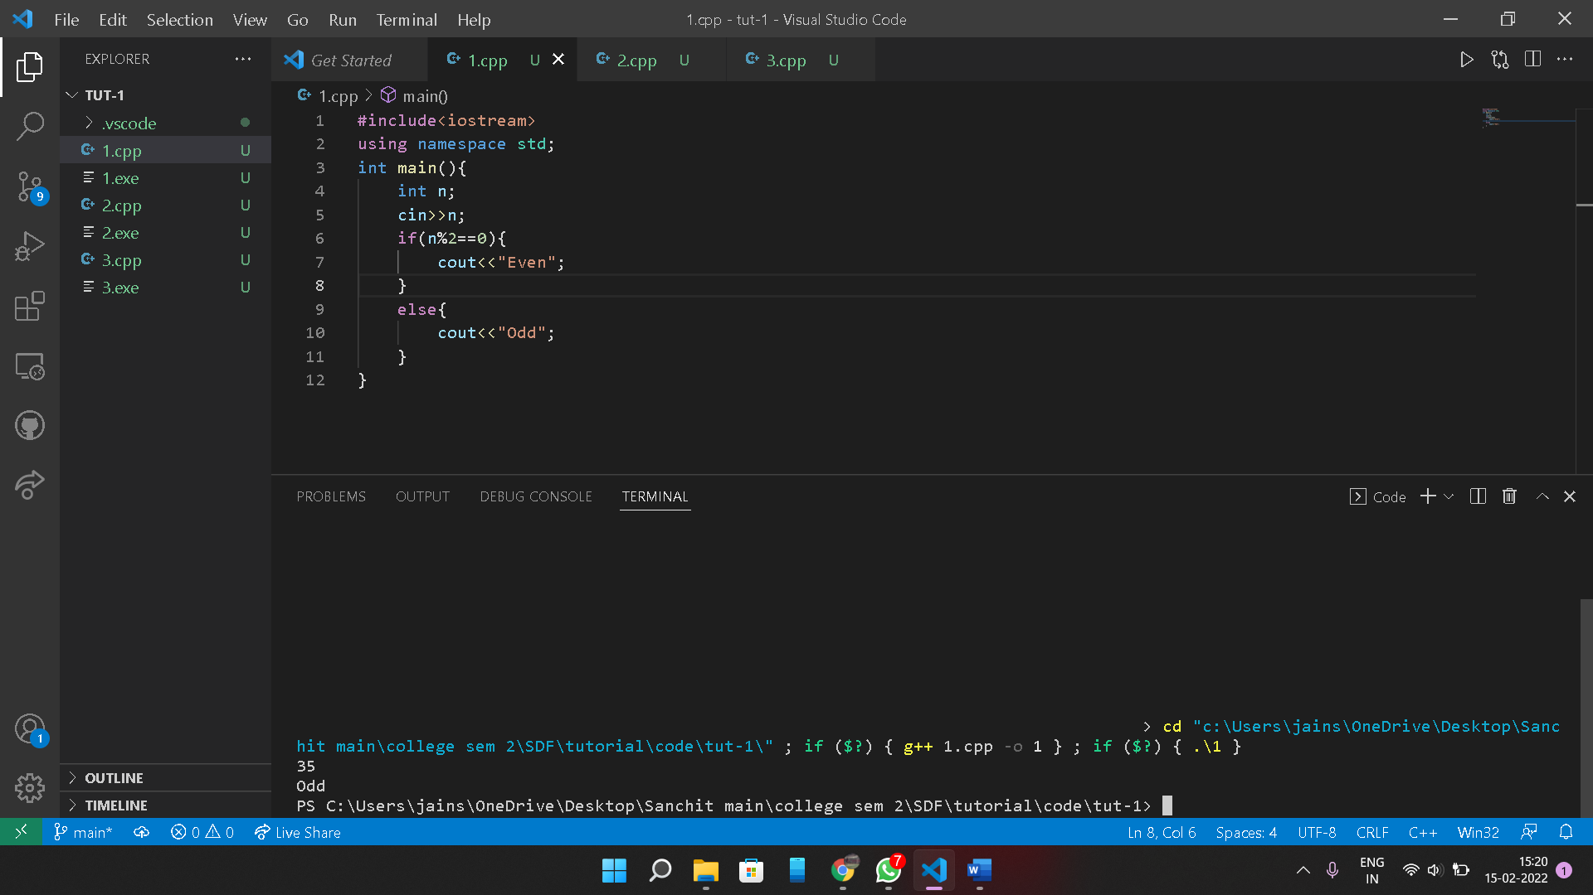

**2.** #include<iostream>

using namespace std;

int add(int a,int b){

    int x = a+b;

    return x;

}

int subtract(int a,int b){

    int x = a-b;

    return x;

}

int multiply(int a,int b){

    int x = a*b;

    return x;

}

float divide(int a,int b){

    float x = a/b;

    return x;

}

int main(){

    cout<<"Enter two numbers";

    int a,b;

    cin>>a>>b;

    int sum = add(a,b);

    int sub = subtract(a,b);

    int mul = multiply(a,b);

    float div = divide(a,b);

    cout<<"sum"<<"\t"<<sum<<"\n";

    cout<<"sub"<<"\t"<<sub<<"\n";

    cout<<"mul"<<"\t"<<mul<<"\n";

    cout<<"divide"<<"\t"<<div<<"\n";

return 0;

}

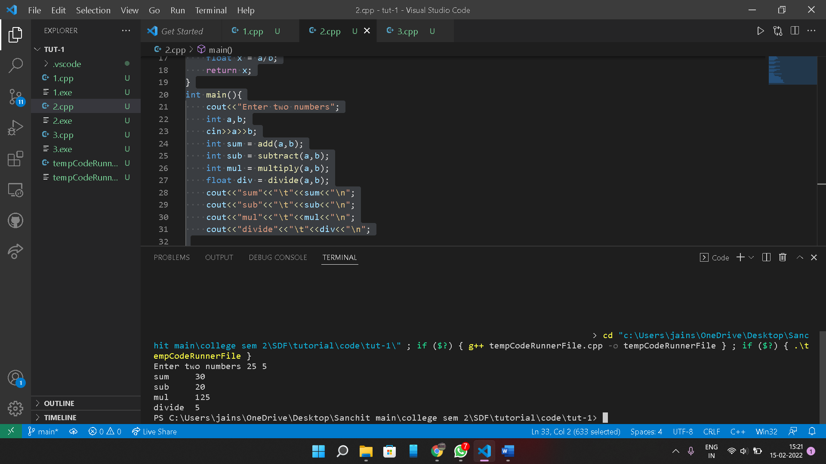

**3.** #include<iostream>

using namespace std;

int main(){

    cout<<"Enter two numbers";

    int a,b;

    cin>>a>>b;

    cout<<"Remainder"<<"\t"<<a%b<<"\n";

    cout<<"quotient"<<"\t"<<a/b<<"\n";

return 0;

}

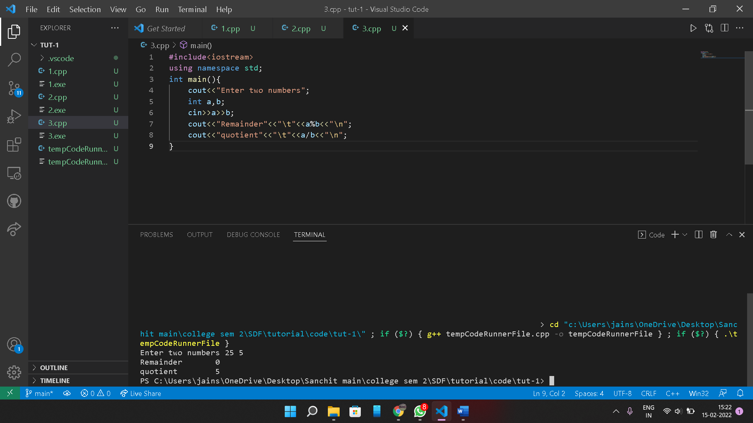

**4.** #include<iostream>

using namespace std;

int main(){

    int n;

    cout<<"Enter a number \n";

    cin>>n;

    int ans=0,pow=100;

    while(n!=0){

        int x =n%10;

        n/=10;

        ans+=x*pow;

        pow/=10;

    }

    cout<<"reverse number is"<<"\t"<<ans;

return 0;

}

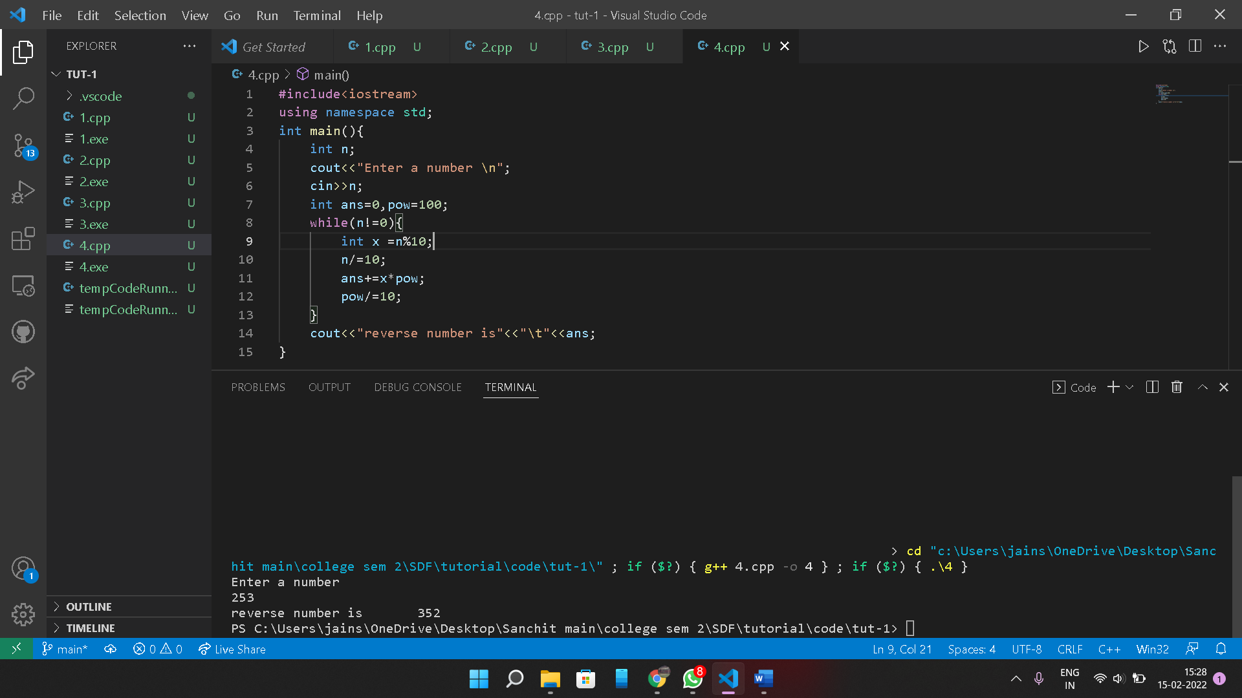

**5.** #include<iostream>

using namespace std;

int main(){

    cout << "Truth table of OR operator is: " << endl;

    for (int i = 0; i < 2; i++)

    {

        for (int j = 0; j < 2; j++)

        {

            cout << i << " " << j << " : " << (i||j) << endl;

        }

    }

    cout << "Truth table of AND operator is: " << endl;

    for (int i = 0; i < 2; i++)

    {

        for (int j = 0; j < 2; j++)

        {

            cout << i << " " << j << " : " << (i&&j) << endl;

        }

    }

    cout << "Truth table of NOT operator is: " << endl;

    for (int i = 0; i < 2; i++)

    {

        cout << i << " : " << (!i) << endl;

    }

    return 0;

}

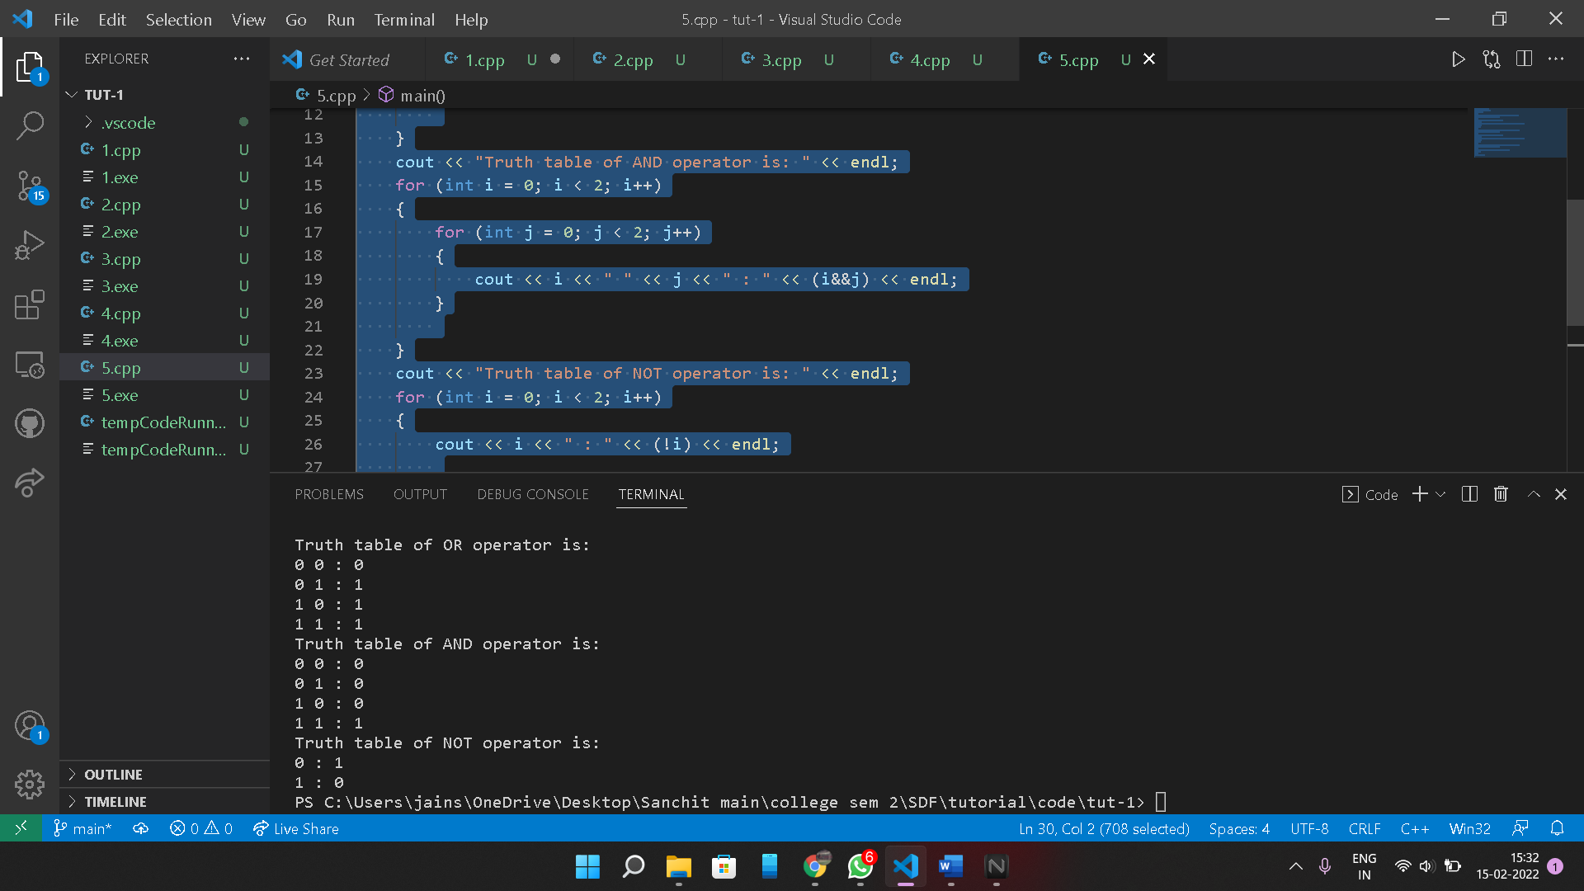

**6.** #include <bits/stdc++.h>

using namespace std;

int main(){

    cout<<"Enter the coefficients of x^2,x and constant";

    int a,b,c;

    cin>>a>>b>>c;

    double d = b*b-4*a*c;

    if(d<0){

        cout<<"Imaginary roots";

    }

    else if(d==0){

        cout<<"x ="<<-b/2*a;

    }

    else{

        double m1 = (-b + sqrt(d))/(2*a);

        double m2 = (-b - sqrt(d))/(2*a);

        cout << "x1 = " << m1 << "; x2 = " << m2;

    }

    return 0;

}

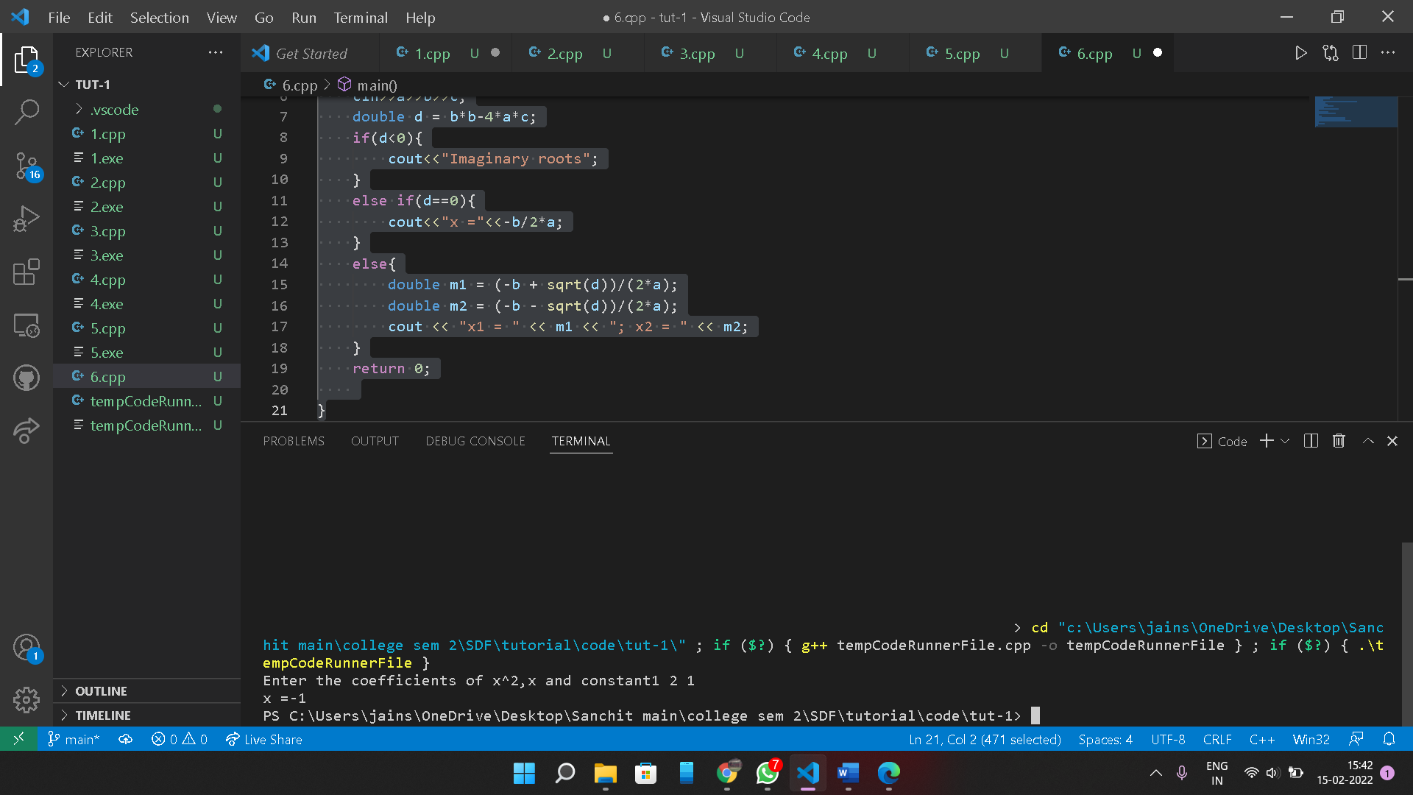

**7.** #include<bits/stdc++.h>

using namespace std;

int main(){

    cout<<"Enter string in lowercase";

    char str[200];

    cin>>str;

    int l = strlen(str);

    int v =0;

    for(int i=0;i<l;i++){

        if(str[i]=='a'||str[i]=='e'||str[i]=='i'||str[i]=='o'||str[i]=='u'){

            v++;

        }

    }

    cout<<"Number of vowels are"<<"\t"<<v;

}

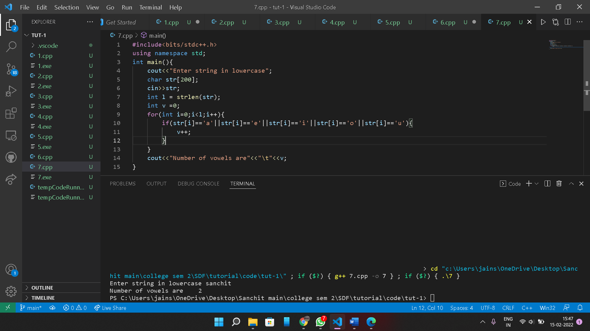

**8.** #include <bits/stdc++.h>

using namespace std;

char remove(char str[])

{

    int l = strlen(str);

    int i;

    for (i = 0; i < l; i++)

    {

        if (str[i] == 'a' || str[i] == 'e' || str[i] == 'i' || str[i] == 'o' || str[i] == 'u')

        {

            for (int j = i; j < l; j++)

            {

                str[j] = str[j + 1];

            }

            l--;

            i--;

            str[l] = '\0';

        }

    }

    return str[l];

}

int main()

{

    char str[100];

    cout << "Enter a string in lower case : ";

    cin >> str;

    remove(str);

    cout << str;

    return 0;

}

